2019-2023 STRATEJİK PLANI
ORMANLI ÇOK PROGRAMLI ANADOLU LİSESİ

2019 | ZONGULDAK KDZ EREĞLİ

TC
KDZ.EREĞLİ KAYMAKAMLIĞI

ORMANLI ÇOK PROGRAMLI ANADOLU LİSESİ
STRATEJİK PLANI

(2016-2020)

ZONGULDAK 2016

KDZ EREĞLİ KAYMAKAMLIĞI/VALİLİĞİ
Kdz. Ereğli Milli Eğitim Müdürlüğü

Ormanlı Çok Programlı Anadolu Lisesi

2019 - 2023
DÖNEMİ
STRATEJİK PLANI

Kdz Ereğli 2018
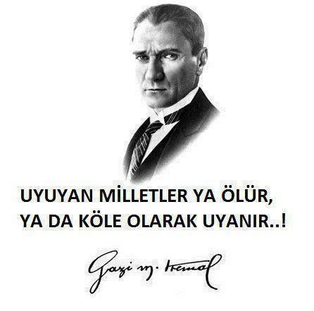

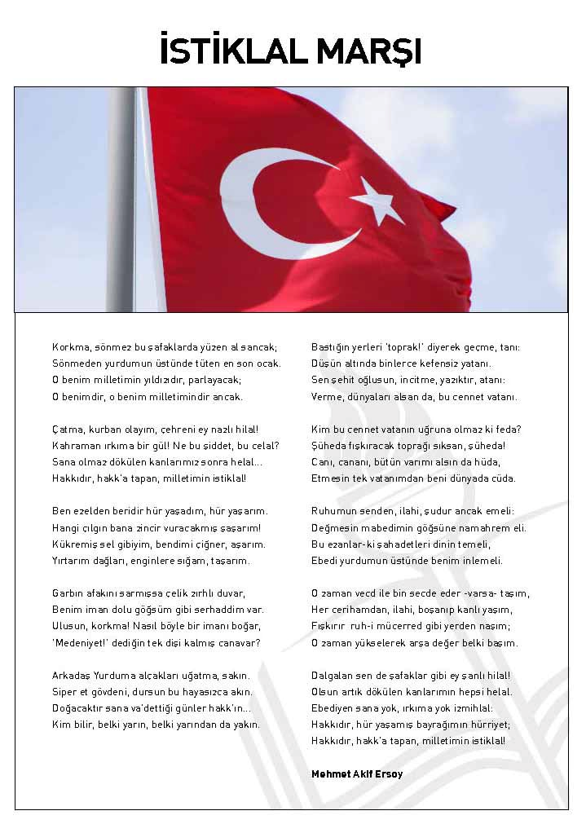

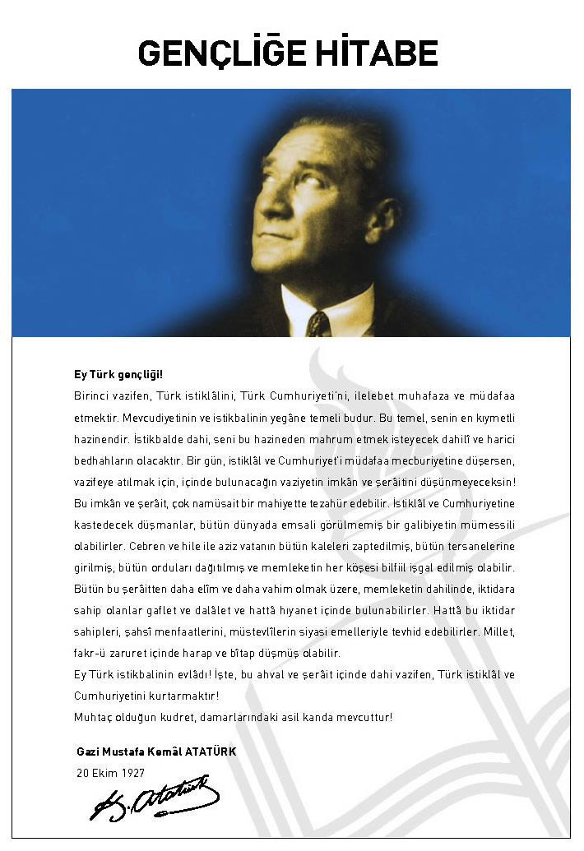

- Müdür resmi konulacak bölüm

ÖNSÖZ
Bu çalışma artık bizim kurumsallaştığımızı, kurumsallaşmak zorunda olduğumuzu ve kurumsallaşmanın önemi için çok önemlidir. Kuruma yeni gelen müdür, öğretmen veya diğer personeller, kurumun stratejik planını bilirse daha verimli olacak, kurumu tanımış, misyonunu, zayıf ve güçlü yanlarını bilmiş olacaktır. Bütün bunlar kişiye göre yönetim tarzından kurtulup kurumsal hedeflere göre yönetim tarzının oturmasını sağlayacaktır.
Kurumsallaşma, her işin amacı, aracı ve zamanının olduğunun bilinmesi yani bu işi ben şu araçla şu amaç için şu zamanda şu hedefe ulaşmak için yapmalıyım demektir. Örneğin öğrenme güçlüğü çeken bir öğrenci çeşitli tanıma sorularıyla tanınmalı, bu tanımadaki amacın öğrencinin öğrenmesindeki belli güçlükleri tanımak ve öğrencinin kendisine, ailesine, devletine yararlı bir birey haline getirmek olduğu işin başında belirlenmelidir.
Selim Dervişoğlu
Müdür

İÇİNDEKİLER | SAYFA NO
ÖNSÖZ
- BÖLÜM: STRATEJİK PLAN HAZIRLIK PROGRAMI
  - Amaç
  - Kapsam
  - Yasal Dayanak
  - Üst Kurul ve Stratejik Plan Ekibi
  - Çalışma Takvimi
- BÖLÜM: DURUM ANALİZİ
  - Tarihsel Gelişim
  - Mevzuat Analizi
  - Faaliyet Alanları, Ürün ve Hizmetler
  - Paydaş Analizi
  - Kurum İçi Analiz
    - Örgütsel Yapı
    - İnsan Kaynakları
    - Teknolojik Düzey
    - Mali Kaynaklar
    - İstatistikî Veriler
  - Çevre Analizi
    - PEST-E Analizi
    - Üst Politika Belgeleri
  - GZFT Analizi
  - Sorun Alanları
- BÖLÜM: GELECEĞE YÖNELİM
  - Misyon
  - Vizyon
  - Temel Değerler ve İlkeler
  - Temalar
  - Amaçlar
  - Hedefler
  - Performans Göstergeleri
  - Faaliyet/Projeler ve Maliyetlendirme
    - Eylem Planları
  - Stratejiler
- BÖLÜM: İZLEME ve DEĞERLENDİRME
  - Raporlama
    - İzleme Raporları
    - Faaliyet Raporları
EKLER

KURUM KİMLİK BİLGİSİ
Kurum Adı | ORMANLI ÇOK PROGRAMLI ANADOLU LİSESİ
Kurum Statüsü | Kamu Özel
Kurumda Çalışan Personel Sayısı | Yönetici : 3  Öğretmen : 33  Memur : 1  Hizmetli : 2
Öğrenci Sayısı | 312
Öğretim Şekli | Normal İkili
KURUM İLETİŞİM BİLGİLERİ
Kurum Telefonu / Fax | Tel. : -372 344 60 19  Faks :- 372 344 67 78
Kurum Web Adresi | http://ormanlicpal.meb.k12.tr
Mail Adresi | 973163@meb.k12.tr
Kurum Adresi | Ormanlı Beldesi Sarıkaya Mah. Kamil Çelik Sk. No: 20  Posta Kodu :67300  İlçe : Kdz.Ereğli  İli : Zonguldak
Kurum Müdürü | Selim DERVİŞOĞLU GSM Tel: 505 869 00 60
Kurum Müdür Yardımcıları | Müdür Yard: Ali ŞAHİN GSM Tel  Müdür Yard: Hüseyin GÖKSAL

1. BÖLÜM

STRATEJİK PLAN
HAZIRLIK PROGRAMI

  - STRATEJİK PLANIN AMACI
Bu stratejik plan dokümanı, okulumuzun güçlü ve zayıf yönleri ile dış çevredeki fırsat ve tehditler göz önünde bulundurularak, eğitim alanında ortaya konan kalite standartlarına ulaşmak üzere yeni stratejiler geliştirmeyi ve bu stratejileri temel alan etkinlik ve hedeflerin belirlenmesini amaçlamaktadır.

  - STRATEJİK PLANIN KAPSAMI
Bu stratejik plan dokümanı Ormanlı Çok Programlı Anadolu Lisesinin 2019–2023 yıllarına dönük stratejik amaçlarını, hedeflerini ve performans göstergelerini kapsamaktadır.
MAÇ
  - STRATEJİK PLANIN YASAL DAYANAKLARI
SIRA NO | DAYANAĞIN ADI
1 | 5018 yılı Kamu Mali Yönetimi ve Kontrol Kanunu
2 | 10. Kalkınma Planı (2014-2018)
3 | Yüksek Planlama Kurulu Kararları
4 | DPT Müsteşarlığı tarafından hazırlanan Kamu İdareleri İçin Stratejik Planlama Kılavuzu
5 | Maliye Bakanlığı Tarafından Hazırlanan Performans Esaslı Bütçeleme Rehberi

6 | Kamu İdareleri Faaliyet Raporlarının Düzenlenmesi ile Bu İşlemlere İlişkin Diğer Esas ve Usuller Hakkında Yönetmelik
7 | 61. Hükümet Eylem Planı
8 | Milli Eğitim Bakanlığı Stratejik Planı
9 | İl Milli Eğitim Müdürlüğü Stratejik Planı
10 | 2013/26 No’lu Genelge
11 | Diğer Kaynaklar

  - STRATEJİK PLAN ÜST KURULU VE STRATEJİK PLAN EKİBİ
STRATEJİK PLAN ÜST KURULU
SIRA NO | ADI SOYADI | GÖREVİ
1 | Selim DERVİŞOĞLU | OKUL MÜDÜRÜ
2 | Ali Şahin | MÜDÜR YARDIMCISI
3 | Dilek L. KALAYCI | ÖĞRETMEN
4 | Mehmet ERDOĞDU | OKUL AİLE BİRLİĞİ BAŞKANI
5 | Durdu KILIÇ | OKUL AİLE BİRLİĞİ YÖNETİM KURULU ÜYESİ

STRATEJİK PLANLAMA EKİBİ
SIRA NO | ADI SOYADI | GÖREVİ
1 | Hüseyin GÖKSAL | MÜDÜR YARDIMCISI
2 | Emrah ERSOY | ÖĞRETMEN
3 | İbrahim KAYA | ÖĞRETMEN
4 | İlkay KAYA | ÖĞRETMEN
5 | Sibel MÜJDECİ | ÖĞRETMEN
6 | Serdar VAROL | ÖĞRETMEN
7 | Filiz ALAÇAM | ÖĞRETMEN

  - ÇALIŞMA TAKVİMİ
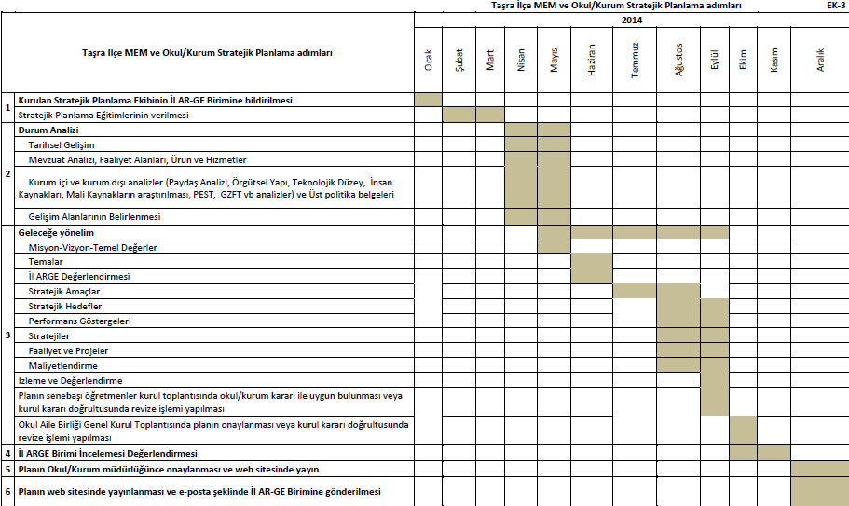
2. BÖLÜM

DURUM ANALİZİ

  - TARİHSEL GELİŞİM
Okulumuz 1976 yılında 3 derslikli ortaokul olarak açılmıştır. Daha sonra 3 derslik daha ilave edilmiştir. Birkaç yıl sonra ise ön kısmına 1 idare odası, 1 öğretmenler odası, 1 muhasebe sınıfı ve 1 rehberlik odası yapılmıştır.
1995–1996 Eğitim – Öğretim yılında Çok Programlı Lise olarak faaliyetini sürdürmüştür. 2006 yazında 3 derslik ilavesi yapılmıştır. Haziran 2006 yılında ise Orta Öğretim Genel Müdürlüğüne bağlanarak Genel Liseye dönüştürülmüştür. Okulumuz 208-209 Eğitim Öğretim yılında yeni binasına taşınmıştır. 2010 yılında Milli Eğitim Bakanlığımız tarafından tekrar Çok Programlı Liseye dönüştürülerek Kız Teknik Öğretim Genel Müdürlüğüne bağlanmış ve Çocuk Gelişimi ve Eğitimi Alanı açılmıştır. 2011 yılında ise Bilişim Teknolojileri Alanı Web Tasarımcılığı Dalı ile Yiyecek İçecek Hizmetleri Mutfak Dalı açılmıştır.
4400 metrekarelik alanda tek bina bodrum üzerine 4 kat olarak inşa edilen okulumuzda 25 derslik, 2 bilgisayar laboratuvarı, 1 yiyecek içecek uygulama sınıfı, 1 kütüphane, 1 öğretmenler odası, 1 rehberlik servisi, 3 idare odası, bir hizmetli odası, okul aile birliği odası bulunmaktadır.
Okulumuzda 1 müdür, 2 müdür yardımcısı, 28 kadrolu öğretmen, 1 görevlendirme, 2 sözleşmeli öğretmen, 1 rehber öğretmen, 3 ücretli öğretmen, 1 kadrolu memur, 1 hizmetli ( geçici işçi), ve 1 TYP personeli olmak üzere toplam 41 personel görev yapmaktadır.

ORMANLI ÇOK PROGRAMLI ANADOLU LİSESİ
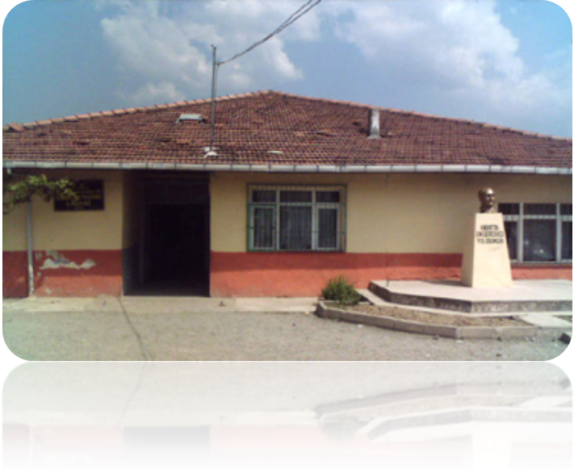

  - MEVZUAT ANALİZİ
KANUN
Tarih | Sayı | No | Adı
23/07/1965 | 12056 | 657 | Devlet Memurları Kanunu
24/10/2003 | 25269 | 4982 | Bilgi Edinme Hakkı Kanunu

YÖNETMELİK
Yayımlandığı Resmi Gazete/Tebliğler Dergisi |  | Adı
Tarih | Sayı
12/10/2013 | 28793 | Milli Eğitim Bakanlığı Personelinin Görevde Yükselme, Unvan Değişikliği ve Yer Değiştirme Suretiyle Atanması Hakkında Yönetmelik

YÖNERGE
Yayın |  | Adı
Tarih | Sayı
25/10/2013 | 3087071 | Milli Eğitim Bakanlığı Ortaöğretim Yönergesi

  - FAALİYET ALANLARI, ÜRÜN VE HİZMETLER
ORMANLI ÇOK PROGRAMLI ANADOLU LİSESİ FAALİYET ALANLARI
2019-2023 stratejik plan hazırlık sürecinde okul müdürlüğümüzün faaliyet alanları gruplandırılmıştır. Gruplama, yönetim ve eğitim-öğretim olmak üzere iki ana başlık altında yapılmıştır. Buna göre okulumuzun faaliyet alanları ile ürün ve hizmetleri şu şekildedir:
FAALİYET ALANLARI |  | ÜRÜN VE HİZMETLER
YÖNETİM | Okul ve Bina İşleri | Kurul ve Komisyonların kurulması
 |  | Veli Toplantıları ve Öğretmenler Kurulu Toplantıları
 |  | Resmi yazışmaların güncel ve etkin yürütülmesi
 |  | Bina Bakım ve Onarımı
 |  | Taşınır mal temini ve kayıt altına alınması
 |  | Taşınırların bakım ve onarımı
 |  | Arşiv hizmetleri
 |  | Okul web sitesinin düzenlenmesi ve güncel tutulması
 |  | Okul bahçesi ve oyun alanlarının düzenlenmesi
 |  | Okul-Aile Birliği rehberlik ve denetimi
 |  | Stratejik Plan hazırlanması
 |  | Sivil savunma Tedbir Planı ve Sabotajlara Karşı Korunma Planı hazırlanması
 |  | Toplam Kalite Yönetimi
 | Personel İşleri | Maaş bordrosu
 |  | Ek ders bordrosu
 |  | Doğum, Evlenme, Cenaze gideri v.b. yardımlar
 |  | Nöbetlerin düzenlenmesi
 |  | Derece ve kademe terfileri
 |  | Ödüllendirme
 |  | Personel Kimlik Kartı
 |  | Görev Yeri Belgesi
 |  | Hastalık İzinleri
 |  | Mazeret izinleri
 |  | Personel Nakil Belgesi
 |  | Norm kadroların tespiti ve güncel tutulması
 |  | Personel iş ve işlemleri ile ilgili duyuruların yapılması
 | Öğrenci İşleri | Okullar arası nakiller
 |  | Devam devamsızlık takibi
 |  | Başarıların değerlendirilmesi
 |  | Davranışların değerlendirilmesi
 |  | Karne düzenlenmesi
 |  | Ödüllendirme
 |  | İhtiyaç sahibi öğrencilere yardım edilmesi
 |  | Diploma Kayıt Örneği düzenlemesi
 |  | Öğrenci Durum Belgesi düzenlemesi
 |  | Öğrenci Belgesi düzenlemesi
 |  | Servis Hizmetleri
EĞİTİM ÖĞRETİM | Özel Eğitim | Öğrencilerin eğitim ihtiyaçları,
 |  | Öğrencileri yeterlilikleri, ilgi ve yetenekleri doğrultusunda üs öğrenime hazırlamak
 | Rehberlik ve Psikolojik Danışma | Bireyin tüm yönleriyle en üst düzeyde gelişimi ve uyum sağlaması için gerekli çalışmaları yapmak
 |  | Eğitsel rehberlik
 |  | RAM raporları doğrultusunda Bireysel Eğitim Planı
 |  | Mesleki rehberlik
 |  | Kişisel rehberlik
 | Sosyal, Kültürel ve Sportif Etkinlikler | Geziler
 |  | Yarışmalar
 |  | Okul Meclisi çalışmaları
 |  | Tiyatro ve Sinema
 |  | Sportif Etkinlikler
 |  | Turnuvalar
 |  | Satranç
 |  | Görsel Sanatlar
 |  | Sergiler
 |  | Toplum Hizmeti Çalışmaları
 |  | Kulüp Çalışmaları
 | Sivil Savunma | Deprem Tatbikatı
 |  | Tahliye tatbikatı
 | Veliler | HEM işbirliğiyle okuma yazma kursları açmak
 |  | Eğitim seminerleri düzenlemek
 |  | Toplantılar yapmak

ORMANLI ÇOK PROGRAMLI ANADOLU LİSESİ FAALİYET ALANLARI
SIRA  NO | FAALİYETLER | FAALİYETLERİN DAYANDIĞI MEVZUAT | AYRILAN MALİ KAYNAK | MEVCUT  İNSAN KAYNAĞI | DEĞERLENDİRME
1 | EĞİTİM | Ortaöğretim Kurumları  Yönetmeliği | Yeterli | Yeterli | Güçlendirilmeli
2 | YÖNETİM | Ortaöğretim Kurumları  Yönetmeliği  Devlet Memurları Kanunu | Yeterli | Yeterli | Aynı Kalmalı
3 | ÖĞRETİM | Ortaöğretim Kurumları  Yönetmeliği | Yeterli | Yeterli | Güçlendirilmeli
4

  - PAYDAŞ ANALİZİ
İÇ PAYDAŞLAR | DIŞ PAYDAŞLAR
Okul Yönetimi | Kaymakamlık, Eğitim Fakültesi
Öğretmenler | İlçe Milli Eğitim Müdürlüğü
Öğrenciler | Diğer Eğitim Kurumları
Okul Aile Birliği | Muhtar,Sivil Toplum Kuruluşları,
Veliler | Diğer Eğitim Kurumları,Dernekler

PAYDAŞ ANALİZİ MATRİSİ
PAYDAŞLAR | İÇ PAYDAŞ | DIŞ PAYDAŞ | HİZMET ALAN | NEDEN PAYDAŞ | Paydaşın Kurum Faaliyetlerini Etkileme Derecesi | Paydaşın Taleplerine Verilen Önem | Sonuç
 |  |  |  |  | Tam 5" "Çok 4", "Orta 3", "Az 2", "Hiç 1"
 |  |  |  |  | 1,2,3 İzle  4,5 Bilgilendir | 1,2,3 Gözet  4,5 Birlikte Çalış
İlçe Milli Eğitim Müdürlüğü |  | X |  | Milli Eğitim Bakanlığının ürettiği politikaları uygulayan ve okulun bağlı olduğu mercidir. | 5 | 5 | Bilgilendir, Birlikte çalış
Veliler | X |  | X | Doğrudan ve Dolaylı Hizmet Alan | 4 | 4 | Bilgilendir, Birlikte çalış
Okul Aile Birliği | X |  | X | Amaçlarımıza Ulaşmada Destek İçin İş birliği İçinde Olmamız Gereken Kurum | 5 | 5 | Bilgilendir, Birlikte çalış
Öğrenciler | X |  | X | Hizmetin sunulduğu paydaşlardır. Varoluş sebebimiz | 5 | 5 | Bilgilendir, Birlikte Çalış
Mahalle Muhtarı |  | X | X | Amaçlarımıza Ulaşmada Destek İçin İş birliği İçinde Olmamız Gereken Kurum | 1 | 2 | İzle, Gözet
Diğer Eğitim Kurumları |  | X | X | Amaçlarımıza Ulaşmada Destek İçin İş birliği İçinde Olmamız Gereken Kurum | 2 | 4 | İzle, Birlikte Çalış
Mezunlar Derneği | X |  | X | Mezunlarla bütünleşmeyi sağlar. | 3 | 4 | Bilgilendir, Birlikte Çalış
Sivil Toplum Örgütler |  | X | X | En stratejik destekçi konumundadırlar. Uyumlu bir işbirliği ile bir gelişim fırsatıdırlar. | 2 | 4 | Bilgilendir, Birlikte Çalış

  - KURUM İÇİ ANALİZ
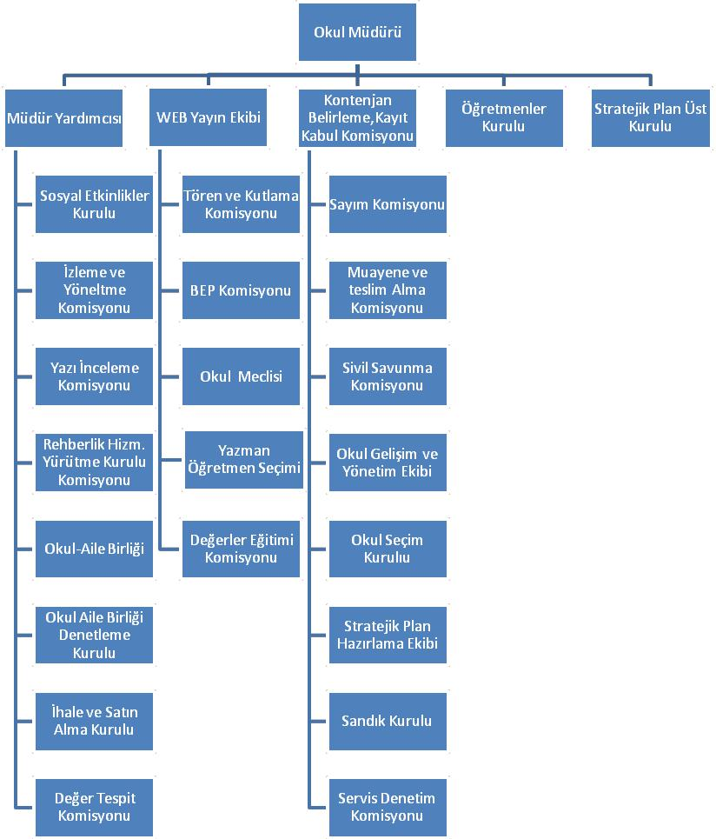
    - Örgütsel Yapı:

Okulda Oluşturulan Komisyon ve Kurullar:

Kurul/Komisyon Adı | Görevleri
Zümre Öğretmenler Kurulu | Eğitim-öğretimin eşgüdüm içinde yürütülmesi, eğitim-öğretim süresinde karşılaşılan güçlükler vb. ile ilgili görüş alışverişinde bulunmak
Okul Geliştirme Ekibi | Okulu donanım,fiziki yeterlilik açısından geliştirmek,projeler üretmek ve öğrencileri üniversite sınavlarında başarılı olmalarına yardımcı olmak.
Okul-Aile Birliği Kurulu | Eğitim-öğretimi geliştirici faaliyetleri desteklemek Okul ve veliler ile iletişimi sağlamak. Okul adına alınan kararlarda velileri temsil etmek. vs.
    - İnsan Kaynakları
2018 Yılı Kurumdaki Mevcut Yönetici Sayısı:
Sıra  No | Görevi | Erkek | Kadın | Toplam
1 | Müdür | 1 | 0 | 1
2 | Müdür Yrd. | 2 | 0 | 2

Kurum Yöneticilerinin Eğitim Durumu:
Eğitim Düzeyi | 2018 Yılı İtibari İle
 | Kişi Sayısı | %
ÖnLisans | 0 | 0
Lisans | 3 | 100
Yüksek Lisans | 0 | 0

Kurum Yöneticilerinin Yaş İtibari ile dağılımı:
Yaş Düzeyleri | 2016 Yılı İtibari İle
 | Kişi Sayısı | %
20-30 | 0 | 0
30-40 | 0 | 0
40+... | 3 | 100

İdari Personelin Hizmet Süresine İlişkin Bilgiler:
Hizmet Süreleri | Kişi Sayısı
1-3 Yıl | 0
4-6 Yıl | 0
7-10 Yıl | 0
11-15 Yıl | 2
16+……üzeri | 1

2018 Yılı Kurumdaki Mevcut Öğretmen Sayısı:
Sıra  No | Branşı | Erkek | Kadın | Toplam
1 | Branş Öğretmeni | 12 | 21 | 33
2
TOPLAM |  | 12 | 21 | 33

Öğretmenlerin Yaş İtibari ile Dağılımı:
Yaş Düzeyleri | Kişi Sayısı
20-30 | 12
30-40 | 15
40+... | 6

Öğretmenlerin Hizmet Süreleri:
Hizmet Süreleri | Kişi Sayısı
1-3 Yıl | 3
4-6 Yıl | 0
7-10 Yıl
11-15 Yıl | 2
16+…….üzeri | 21

2018 Yılı Kurumdaki Mevcut Hizmetli/ Memur Sayısı:
Sıra  No | Görevi | Erkek | Kadın | Eğitim Durumu | Hizmet Yılı | Toplam
1 | Memur | 0 | 0 | 0 | 0 | 0
2 | Hizmetli | 0 | 1 | 2 | 5 | 2
3 | İşkur Personeli | 1 | 0 | 0 | 0 | 1
4 | Sigortalı İşçi | 1 | 0 | 0 | 16 | 1

Çalışanların Görev Dağılımı:
S.NO | UNVAN | GÖREVLERİ
1 | Okul Müdürü ve Müdür Yardımcıları | Okul müdürü;  - Ders okutmak  - Kanun, tüzük, yönetmelik, yönerge, program ve emirlere uygun olarak görevlerini yürütmeye,  - Okulu düzene koyar  - Denetler.  - Okulun amaçlarına uygun olarak yönetilmesinden, değerlendirilmesinden ve geliştirmesinden sorumludur.  - Okul müdürü, görev tanımında belirtilen diğer görevleri de yapar.
2 | Öğretmenler | - Ortaöğretim okullarında dersler sınıf veya branş öğretmenleri tarafından okutulur.  - Öğretmenler, kendilerine verilen sınıfın veya şubenin derslerini, programda belirtilen esaslara göre plânlamak, okutmak, bunlarla ilgili uygulama ve deneyleri yapmak, ders dışında okulun eğitim-öğretim ve yönetim işlerine etkin bir biçimde katılmak ve bu konularda kanun, yönetmelik ve emirlerde belirtilen görevleri yerine getirmekle yükümlüdürler.  - Derslerini okutan branş öğretmeni, bu ders saatlerinde yönetimce verilen eğitim-öğretim görevlerini yapar.  - Okulun bina ve tesisleri ile öğrenci mevcudu, yatılı-gündüzlü, normal veya ikili öğretim gibi durumları göz önünde bulundurularak okul müdürlüğünce düzenlenen nöbet çizelgesine göre öğretmenlerin, normal öğretim yapan okullarda gün süresince, ikili öğretim yapan okullarda ise kendi devresinde nöbet tutmaları sağlanır.  - Yönetici ve öğretmenler; Resmî Gazete, Tebliğler Dergisi, genelge ve duyurulardan elektronik ortamda yayımlananları Bakanlığın web sayfasından takip eder.  - Elektronik ortamda yayımlanmayanları ise okur, ilgili yeri imzalar ve uygularlar.  7. Öğretmenler dersleri ile ilgili araç-gereç, laboratuar ve işliklerdeki eşyayı, okul kütüphanesindeki kitapları korur ve iyi kullanılmasını sağlarlar.
Okul Rehberlik Hizmetleri
Mevcut Kapasite |  |  |  | Mevcut Kapasite Kullanımı ve Performans
Psikolojik Danışman Norm Sayısı | Görev Yapan Psikolojik Danışman Sayısı | İhtiyaç Duyulan Psikolojik Danışman Sayısı | Görüşme Odası Sayısı | Danışmanlık Hizmeti Alan |  |  | Rehberlik Hizmetleri İle İlgili Düzenlenen Eğitim/Paylaşım Toplantısı Vb. Faaliyet Sayısı
 |  |  |  | Öğrenci Sayısı | Öğretmen Sayısı | Veli Sayısı | Öğretmenlere Yönelik | Öğrencilere Yönelik | Velilere Yönelik
1 | 1 | 1 | 1 | 506 | 24 | 506 | 4 | 8 | 3

    - Teknolojik Düzey
Okulun Teknolojik Altyapısı:

Araç-Gereçler | 2017 | 2018 | İhtiyaç
Bilgisayar | 12 | 12 | 0
Yazıcı | 5 | 5 | 0
Tarayıcı | 2 | 2 | 0
Tepegöz | 0 | 0 | 0
Projeksiyon | 2 | 3 | 0
İnternet bağlantısı | 1 | 1 | 0
Fen Laboratuvarı | 3 | 3 | 0
Bilgisayar Lab. | 1 | 1 | 0
Fotoğraf makinesi | 1 | 1 | 0
Kamera | 1 | 1 | 0
Okul/kurumun İnternet sitesi | 1 | 1 | 0
Personel/e-mail adresi oranı | %100 | %100 | 0
Fotokopi makinesi | 3 | 3 | 0

Okulun Fiziki Altyapısı:

Fiziki Mekân | Var | Yok | Adedi | İhtiyaç
Öğretmen Çalışma Odası |  |  |  | 0
Ekipman Odası |  |  |  | 0
Kütüphane |  |  |  | 0
Rehberlik Servisi |  |  |  | 0
Resim Odası |  | x |  | 0
Müzik Odası |  | x |  | 0
Çok Amaçlı Salon |  | x |  | 0
Ev Ekonomisi Odası |  | x |  | 0
İş ve Teknik Atölyesi |  | x |  | 0
Bilgisayar laboratuvarı |  |  |  | 0
Yemekhane |  |  |  | 0
Spor Salonu |  | x |  | 0
Otopark |  |  |  | 0
Spor Alanları |  |  |  | 0
Kantin |  |  |  | 0
Fen Bilgisi Laboratuvarı |  |  |  | 0
Atölyeler |  |  |  | 0
Bölümlere Ait Depo |  | X |  | 0
Bölüm Laboratuvarları |  |  |  | 0
Bölüm Yönetici Odaları |  |  |  | 0
Bölüm Öğrt. Odası |  | X |  | 0
Teknisyen Odası |  | X |  | 0
Bölüm Dersliği |  |  |  | 0
Arşiv |  |  |  | 0
…………

    - Mali Kaynaklar
Okul Kaynak Tablosu:
Kaynaklar | 2014 | 2015 | 2016 | 2017 | 2018 | 2019
Genel Bütçe | 0 | 0 | 0 | 0 | 0 | 0
Okul aile Birliği | 200 | 200 | 250 | 250 | 250 | 250
Kira Gelirleri | 0 | 0 | 0 | 0 | 0 | 0
Döner Sermaye | 0 | 0 | 0 | 0 | 0 | 0
Vakıf ve Dernekler | 0 | 0 | 0 | 0 | 0 | 0
Dış Kaynak/Projeler | 0 | 0 | 0 | 0 | 0 | 0
Diğer
……..
TOPLAM | 200 | 200 | 250 | 250 | 250 | 250

Okulun Gelir-Gider Tablosu:
YILLAR | 2011 |  | 2012 |  | 2013
HARCAMA KALEMLERİ | GELİR | GİDER | GELİR | GİDER | GELİR | GİDER
Temizlik | 150 | 30 | 200 | 30 | 200 | 30
Küçük onarım |  | 50 |  | 50 |  | 70
Bilgisayar harcamaları |  | 0 |  | 0 |  | 0
Büro malz. harcamaları |  | 50 |  | 70 |  | 70
Telefon |  | 0 |  | 0 |  | 0
Yemek |  | 0 |  | 0 |  | 0
Sosyal faaliyetler |  | 0 |  | 0 |  | 0
Kırtasiye |  | 50 |  | 50 |  | 50
Vergi harç vs |  | 0 |  | 0 |  | 0
…………..
GENEL | 150 | 180 | 200 | 200 | 200 | 220

    - İstatistikî Veriler

Karşılaştırmalı Öğretmen/Öğrenci Durumu (2018)
ÖĞRETMEN | ÖĞRENCİ |  |  | OKUL
Toplam öğretmen sayısı | Öğrenci sayısı |  | Toplam öğrenci sayısı | Öğretmen başına düşen öğrenci sayısı
 | Kız | Erkek
33 |  |  | 294 | 8,9

Ödül durumu
ÖDÜL ALAN ÖĞRENCİ SAYILARI
Yıllar | Takdir | Teşekkür | Onur Belgesi
2016-2017 | 75 | 92 | 25
2017-2018 | 53 | 71 | 18
Disiplin durumu
ÖĞRENCİ SAYILARI
Yıllar | Disiplin kurulu toplanma sayısı | Disiplin cezası alan öğrenci sayısı | Kınama | Uzaklaştırma
2016-2017 | 42 | 30 | 21 | 9
2017-2018 | 40 | 27 | 9 | 18

Sosyal etkinlikler durumu
SOSYAL ETKİNLİK KULÜPLERİ
Yıllar | Sosyal kulüp sayısı | Kulüp çalışmalarına katılan Öğrenci Sayısı
2016-2017 | 10 | 3
2017-2018 | 10 | 312
Öğrenci başarı durumu
SINIF TEKRARI YAPAN ÖĞRENCİ SAYILARI
Yıllar | Öğrenci Sayısı | Sınıf Tekrarı yapan öğrenci sayısı
2016-2017 | 333 | 26
2017-2018 | 294 | 21
Doğrudan geçen öğrenci sayıları
DOĞRUDAN GEÇEN ÖĞRENCİ SAYILARI
Yıllar | Öğrenci Sayısı | Doğrudan geçen öğrenci sayısı
2016-2017 | 333 | 179
2017-2018 | 294 | 95
Sorumluğu bulunan öğrenci sayısı
SORUMLULUĞU BULUNAN ÖĞRENCİ SAYILARI
Yıllar | Öğrenci Sayısı | Sorumluluğu bulunan öğrenci sayısı
2016-2017 | 333 | 79
2017-2018 | 294 | 108

Yerleşim Alanı ve Derslikler
Yerleşim
Toplam Alan (m²) | Bina Alanı (m²) | Bahçe alanı (m²)
16.370 | 3070 | 7300

Sosyal Alanlar
Tesisin adı | Kapasitesi (Kişi Sayısı) | Alanı
Kantin | X | X
Yemekhane | X | X
Toplantı Salonu | X | X
Konferans Salonu | X | X
Seminer Salonu | X | X

Spor Tesisleri
Tesisin adı | Kapasitesi (Kişi Sayısı) | Alanı
Basketbol Alanı | X | X
Futbol Sahası | X | X
Kapalı Spor Salonu | X | X
Diğer

  - ÇEVRE ANALİZİ
2.6.1. PEST- E (Politik, Ekonomik, Sosyo-Kültürel, Teknolojik, Ekolojik, Etik) Analizi
8. PESTLE Analizi
POLİTİK | EKONOMİK
- 5018 sayılı Kamu Mali Yönetimi ve Kontrol Kanunu’nun uygulanmaya başlanmış olması.  - Personel rejimindeki farklılıklar (Kadrolu, ücretli öğretmen uygulaması.)  - Okulumuz, Milli Eğitim Bakanlığı politikaları, AB uyum süreci çalışmaları ve Milli Eğitim Bakanlığı 2019-2023 stratejik planlama faaliyetleri ışığında eğitim-öğretim faaliyetlerine devam etmektedir.  - Öğrencilerini eğitimin merkezine koyan bir yaklaşım sergileyen okulumuz, öğrencilerin yeniliklere açık ve yeniliklerden haberdar, gelişim odaklı olmasını sağlayıcı, önleyici çalışmalarla risklerden koruyucu politikalar uygulayarak yasal sorumluluklarını en iyi şekilde yerine getirmek için çalışmaktadır. | - Okulun gelirini arttırıcı faktörlerin yetersizliği  - Okulumuzun bulunduğu çevrede iş imkânlarının kısıtlı olması dolayısıyla  ailelerimizin sosyoekonomik düzeyleri orta seviyelerdedir. Bu açıdan bakıldığı zaman, ailelerin okulun maddi kaynaklarına çok fazla katkısı olmamaktadır.  - Belli dönemlerde okul bünyesinde okul-aile işbirliği ile çalışmaları düzenlenmekte, buradan elde edilen gelirlerle okulumuzun eksikleri giderilmeye çalışılmaktadır.  - Ayrıca, ekonomik durumu iyi olan velilerimizin okulumuza yardımları olmaktadır.
SOSYAL | TEKNOLOJİK
- Ailelerin yeniliklere ve eğitime kapalı olmaları. bireylerin uyum problemlerini de beraberinde getirmektedir.  - Kitle iletişim organlarının doğru kullanılamaması ya da insanları yanlış yönlendirmeleri toplum içi huzur ve uyumu olumsuz etkilemektedir. Okulumuzun bulunduğu çevrede bu hususlar yoğun bir şekilde yaşanmaktadır. | - Eğitimde internet tabanlı çalışma programlarının hızla artması  Ailelerin teknolojiye uzak olmaları. İnternet ve bilgisayar kullanım oranının son derece düşük olması.  - Okulumuz ile ilgili faaliyetlerimiz e-okul sistemi üzerinden yürütülmektedir.  - Okulumuz bünyesinde teknolojik açıdan bilgisayarlar, yansıtım (projeksiyon) cihazları ve akıllı tahtalardan mümkün olduğunca yararlanılmaya çalışılmaktadır.  - Ayrıca teknoloji ve bilgiyi elde etme imkânları açısından baktığımız zaman, imkânlar mevcut olmakla birlikte, öğrencilerimiz bilişim teknolojilerini gerektiği gibi kullanma ve bu imkânlardan faydalanabilme becerisinden yoksun oldukları gözlenmektedir.

2.6.2. Üst Politika Belgeleri
SIRA NO | REFERANS KAYNAĞININ ADI
1 | 10. Kalkınma Planı
2 | TÜBİTAK Vizyon 2023 Eğitim ve İnsan Kaynakları Sonuç Raporu ve Strateji Belgesi
3 | 5018 yılı Kamu Mali Yönetimi ve Kontrol Kanunu
4 | Kamu İdarelerinde Stratejik Planlamaya İlişkin Usul ve Esaslar Hakkında Yönetmelik
5 | Devlet Planlama Teşkilatı Kamu İdareleri İçin Stratejik Planlama Kılavuzu (2006)
6 | Milli Eğitim Bakanlığı 2015-2019 Stratejik Plan Hazırlık Programı
7 | Milli Eğitim Bakanlığı Stratejik Plan Durum Analizi Raporu
8 | 61. Hükümet Programı
9 | 61. Hükümet Eylem Planı
10 | Milli Eğitim Bakanlığı Strateji Geliştirme Başkanlığının 2013/26 Nolu Genelgesi

  - GZFT ANALİZİ

Güçlü Yönler | Zayıf Yönler
- Dinamik öğretmen kadrosu  - Öğrenmeye istekli öğrenci profili  - Eğitim-öğretime elverişli iyi bir bina  - Eğitime destek veren veli profili  - Spora ilgili öğrencilerimiz  - Kamera sistemi  - Konferans salonumuz  - Web sitemiz.  - Bireylerin ilgi ve ihtiyaçlarına cevap verebilecek çeşitlilikte program türünün bulunması  - Hayat boyu öğrenme kapsamındaki kursların çeşitli ve yaygın olması  - Destekleme Yetiştirme kurslarımız  - Yeniliğe ve gelişmeye açık, genç öğretmen kadrosu  - Bilgi ve iletişim teknolojilerinin eğitim ve öğretim süreçlerinde kullanılması  - Öğretmen başına düşen öğrenci sayısının istenen seviyede olması  - Paydaşların görüş ve önerilerinin dikkate alınması  - Güçlü bilişim altyapısı ve elektronik bilgi sistemlerinin etkin kullanımı  - Okul kütüphanesinin bulunması  - Kültürel ve sosyal faaliyetlere önem veriliyor olması  - Güvenli bir eğitimin olması | - Okulun merkeze uzak oluşu tercihte dezavantajdır.  - Taşımalı eğitim  - Ulaşımda karşılaşılan sorunlar  - Spor salonunun olmaması  - Hedefsiz bir öğrenci kitlesinin varoluşu

Fırsatlar | Tehditler
- Konferans salonu,  - Bilgisayar laboratuarları olan bir binamızın olması  - Taşımalı eğitim  - Hayat boyu öğrenmeyi destekleyen devlet politikaların varlığı  - Kaliteli eğitim ve öğretime ilişkin talebin artması  - Gelişen teknolojilerin eğitimde kullanılabilirliğinin artması  - Sektörün mesleki ve teknik eğitim konusunda iş birliğine açık olması  - Üst politika belgelerinde eğitimin öncelikli alan olarak yer alması | - Şehir merkezinden uzak olması  - Kamu kurumlarından uzak olması  - Bireylerde oluşan teknoloji bağımlılığı  - İnternet ortamında oluşan bilgi kirliliği, doğru ve güvenilir bilgiyi ayırt etme güçlüğü  - Toplumda kitap okuma, spor yapma, sanatsal ve kültürel faaliyetlerde bulunma alışkanlığının yetersiz olması  - Medyada eğitim ve öğretime ilişkin çoğunlukla olumsuz haberlerin ön plana çıkarılması

  - SORUN ALANLARI

TEMEL SORUN ALANLARI
- OKUL FİZİKSEL DURUMU | - Okul binasının çok geç teslim edilmiş olması  - Okulun dış görünüşü ( duvarların boyanması, bahçe düzeni vb.) eksikliğinin olması.
- EĞİTİM-ÖĞRETİM SORUNLARI | - Öğrencilerin yoğun bir TEOG hazırlığından çıkması  - Öğrencilerin, eğitim-öğretim ile ilgili ihtiyaçlarını karşılayabilecekleri alanlara uzak olması.  - Sosyal kültürel faaliyetlerin az olması
- PAYDAŞ SORUNLARI | - Velilerin ekonomik durumunun düşük olması  - Velilerin kendi başına iş yapamayan öğrenci yetiştirmeleri.  - Velilerin yapılan toplantılara katılımının azlığı.  - Velilerin okul ile iletişiminin istenen düzeyde olmaması

GELECEĞE YÖNELİM
3. BÖLÜM

  - MİSYONUMUZ

Atatürk ilke ve inkılâplarına bağlı, ilgi ve yetenekleri doğrultusunda yüksek öğrenime yönelmiş, kendine güvenen, çevresi ile iyi ve olumlu iletişim kurabilen, toplumsal değerlere duyarlı, olayları çok yönlü ve objektif olarak değerlendirebilen, çağın gelişen ihtiyaçlarına cevap verebilecek bilgi ve becerilere sahip, yabancı dili dünyadaki bilimsel ve teknolojik gelişmeleri izleyebilecek düzeyde kullanabilen, liderlik özelliklerinin yanında işbirliği ve ekip çalışmalarına yatkın bireyler olarak yetiştirmektir.

  - VİZYONUMUZ

Her yönden nitelikli, sosyal, kültürel ve bilimsel altyapı ve donanıma sahip en az bir yabancı dili çok iyi bilen, aldığı eğitimi yaşantısında uygulayabilen, değişime ve gelişime açık, öğrenmeyi temel ihtiyaç kabul eden, değerlerini yaşayan ve yaşatan, sorumluluk sahibi, adaletli, ahlaklı, hoşgörülü ve kişisel disiplin ilkelerine bağlı, kendine güvenen, kendini sorgulayan, araştırmacı, çağdaş, demokratik ve laik bireyler yetiştiren örnek bir eğitim kurumu olmak.

  - TEMEL DEĞERLER VE İLKELERİMİZ
HEDEF VE İLKELERİMİZ
1.Genellik ve eşitlik,
2.Planlılık
3. Ferdin ve toplumun ihtiyaçları,
4. Yöneltme,
5. Eğitim Hakkı,
6. Fırsat ve İmkan Eşitliği,
7. Süreklilik
8. Atatürk İnkılâp ve İlkeleri ve Atatürk Milliyetçiliği,
9. Demokrasi Eğitimi,
10. Laiklik,
11.Bilimsellik,
12.Karma Eğitim,
13.Okul ve ailenin işbirliği,
14.Her yerde Eğitim

KURUMSAL DEĞERLERİMİZ
Okul çalışanları olarak;
1. Görevlerimizi yerine getirirken objektiflik ilkesini uygularız,
2. Tüm ilişkilerde insana saygı esasını uygular; çalışan ve hizmet alanların beklenti duygu ve düşüncelerine değer veririz,
3. Kurumsal ve bireysel gelişmenin “Sürekli Eğitim ve İyileştirme” anlayışının uygulanması sonucu gerçekleşeceğine inanırız ve bu doğrultuda eğitim ve iyileştirme sonuçlarını en etkin şekilde değerlendiririz,
4. Çalışmalarda etkililik ve verimliliğin ekip çalışmalarıyla sağlanacağı anlayışı kabullenilerek ekip çalışmalarına gereken önemi veririz,
5. Kurumsal ve bireysel gelişmelerin bilimsel verilerin uygulama hayatına geçirilmesiyle sağlanacağına inanırız,
6. Kurumda çalışmaların bilimsel veriler doğrultusunda ve mevzuatına uygun olarak gerçekleştirildiğinde başarı sağlanacağına inanırız,
- 7. Görev dağılımı ve hizmet sunumunda adil oluruz ve çalışanın kurum katkısını tanıyıp takdir ederiz.
8. Eğitime yapılan yatırımı kutsal sayar, her türlü desteği veririz.

TEMA-1 EĞİTİM ÖĞRETİM
  - TEMALAR

Stratejik Hedefler-1

- 2017-2018 yılında yüksek öğretime geçiş oranını % 24,59’tir
- 2018-2019 yılında yüksek öğretime geçiş oranını % 26’ ye
- 2019-2020 yılında yüksek öğretime geçiş oranını % 28’a
- 2020-2021 yılında yüksek öğretime geçiş oranını % 30’ a
- 2021-2022 yılında yüksek öğretime geçiş oranını % 32’ye
- 2022-2023 yılında yüksek öğretime geçiş oranını % 35’e çıkarmak

Stratejik Amaç-1

Yüksek öğretime geçiş oranını artırmak.

Performans Göstergeleri -1

- Üniversite sınavları sonucunda sınava giren öğrencilerin ÖSYM’ce açıklanan sonuçlarından derlenen istatistiki veriler.
- Düzenlenen geziler, izlenen filmler...
- Okulda düzenlenen seminer ve konferanslar

Faaliyetler - 1

- Üniversite sınavları sonucunda sınava giren öğrencilerin ÖSYM’ce açıklanan sonuçlarından derlenen istatistiki veriler.
- Düzenlenen geziler, izlenen filmler...
- Okulda düzenlenen seminer ve konferanslar

TEMA-2 EĞİTİM ÖĞRETİM

Stratejik Hedefler-2

- 2017-2018 yılında % 11 olan devamsızlık oranını % 6’ ya düşürmek
- 2018-2019 yılında % 6 olan devamsızlık oranını % 5’ e düşürmek
- 2019-2020 yılında % 5 olan devamsızlık oranını % 4’ e düşürmek
- 2020-2021 yılında % 4 olan devamsızlık oranını korumak
- 2021-2022
- 2022-2023

Stratejik Amaç-2

Devamsızlık oranını düşürmek

Performans Göstergeleri -2

- Yıl sonunda devamsızlık bilgileri ile ilgili olarak derlenen istatistiki veriler.
- Velilere gönderilen devamsızlık bildirimleri
- Yapılan veli toplantıları
- Devamsızlığı en az olan öğrencilere yapılacak ödüllendirmeler.

Faaliyetler - 2

- Velilere düzenli olarak devamsızlığın bildirilmesi
- Veli toplantıları ile bilgilendirme ve bilinçlendirme
- Yıl içinde devamsızlığı en düşük olan öğrencilere ödüllendirme yapılacak

TEMA-3 EĞİTİM ÖĞRETİM

Stratejik Amaç-3

Kütüphanedeki kitap sayısını artırmak
Stratejik Hedefler-3
- 2018-2019 yılında sayıyı 1200’ e çıkarmak ve bilgisayar temin etmek
- 2019-2020 yılında sayıyı 1350’ ye çıkarmak
- 2021-2022 yılında sayıyı 1500’ e çıkarmak
- 2023-2024 yılında sayıyı 1650’ ye çıkarmak

Performans Göstergeleri -3

- Kitapların dokümantasyonun yapılması
- Kitapların temin edilmesi

Faaliyetler - 3

- Mevcut kitapların dokümantasyon ve enformasyonunu çıkarmak
- İhtiyaç analizinin yapılması
- Belirlenen kitapların temin edilmesi
- Kütüphane programının temin edilmesi
- Kütüphaneye bilgisayar temin edilmesi

TEMA-4 FİZİKSEL DURUM

Stratejik Hedefler-4

- Basketbol ve voleybol alanlarının iyileştirilmesi
- Bahçeye oturma banklarının temin edilmesi
- Ağaçlandırmanın yapılması.
- Bahçe duvarının resimlendirilmesi

Stratejik Amaç-4

Okulun çevre düzenlemesini iyileştirmek

Performans Göstergeleri -4

- Oyun sahalarının iyileştirilmesi
- Bankların temin edilmesi
- Ağaçlandırma yapılması

Faaliyetler - 4

- Oyun alanı ve bahçe duvarı için boya temini
- Bankların temini
- Orman işletme şefliğinden fidelerin temini

TEMA-5 PAYDAŞ İLİŞKİLERİ

Stratejik Hedefler-5

- 2018-2019 yılında okul aile işbirliği katılım oranını % 60’ e çıkarmak
- 2020-2021yılında okul aile işbirliği katılım oranını % 70’ e çıkarmak
- 2022-2023 yılında okul aile işbirliği katılım oranını % 75’ e çıkarmak

Stratejik Amaç-5

Okul-Aile işbirliğini geliştirmek

Performans Göstergeleri -5

- Yapılan aktiviteler
- Yapılan veli ziyaretleri

Faaliyetler - 5

- Kaynaştırıcı aktiviteler yapmak (kermes, piknik, pilav günü vs…)
- Okul faaliyetlerinin bilgilendirilmesi (veli ziyaretleri vs…

TEMA | STRATEJİK AMAÇ | STRATEJİK HEDEFLER
FİZİKSEL DURUM | Kaliteli bir eğitim öğretim ortamı için okulun fiziki yapısını düzenlemek. | Okulun dış görünüşü ( duvarların boyanması, bahçe düzeni vb.) eksikliklerini gidermek.
 |  | Sınıfı eğitim-öğretime uygun bir şekilde yeniden düzenlemek.
 |  | Koridoru yeniden düzenlemek.
TEMA | STRATEJİK AMAÇ | STRATEJİK HEDEFLER
EĞİTİM  ÖĞRETİM | Öğrencilerin başarı seviyesini yükseltmek ve okulun araç- gereç eksiğini gidermek. | Öğrencilerin hazır bulunuşluk seviyelerini yükseltmek.
 |  | Bağımsız iş yapabilen öğrenciler yetiştirmek.
 |  | Öğrencilerin derslere etkin katılımını sağlamak.
 |  | Eksik eğitim malzemeleri konusunda İlçe Milli Eğitimi Müdürlüğünü bilgilendirmek
 |  | Ders konularını somutlaştırıcı materyal hazırlamak.
TEMA | STRATEJİK AMAÇ | STRATEJİK HEDEFLER
PAYDAŞ İLİŞKİLERİ | Okul -veli ilişkisini geliştirerek velilerin okul ve öğrencilere katkısını arttırmak. | Velilerle sık sık toplantılar yapmak.
 |  | Velilerin öğrencilere yararlı olabileceği yolları göstermek.
 |  | Okulun ihtiyaçları konusunda velilerin ilgisini artırmak.
 |  | Ev ziyaretleri yapmak.
TEMA, STRATEJİK AMAÇ VE HEDEFLER TABLOSU
STRATEJİK PLAN MALİYET TABLOSU (2015-2019)
TEMALAR | STRTAEJİK AMAÇLAR – HEDEFLER | MALİYETİ(TL)
FİZİKSEL DURUM | Kaliteli bir eğitim öğretim ortamı için okulun fiziki yapısını düzenlemek. | 5000
 | Okulun dış görünüşü ( duvarların boyanması, bahçe düzeni vb.) eksikliklerini gidermek. | 3000
 | Sınıfı eğitim-öğretime uygun bir şekilde yeniden düzenlemek. | 1000
 | Koridoru yeniden düzenlemek. | 1000
EĞİTİM  ÖĞRETİM | Öğrencilerin başarı seviyesini yükseltmek ve okulun araç- gereç eksiğini gidermek. | 1500
 | Öğrencilerin hazır bulunuşluk seviyelerini yükseltmek. | 100
 | Bağımsız iş yapabilen öğrenciler yetiştirmek. | 100
 | Öğrencilerin derslere etkin katılımını sağlamak. | 100
 | Eksik eğitim malzemeleri konusunda İlçe Milli Eğitimi Müdürlüğünü bilgilendirmek(Alınan Malzeme Fiyatı) | 1000
 | Ders konularını somutlaştırıcı materyal hazırlamak. | 200
PAYDAŞ  İLİŞKİLERİ | Okul -veli ilişkisini geliştirerek velilerin okul ve öğrencilere katkısını arttırmak.
 | Velilerle sık sık toplantılar yapmak. | 0
 | Velilerin öğrencilere yararlı olabileceği yolları göstermek. | 0
 | Okulun ihtiyaçları konusunda velilerin ilgisini artırmak. | 0
 | Ev ziyaretleri yapmak. | 0
TOPLAM MALİYET |  | 3300

.
4. BÖLÜM

İZLEME ve DEĞERLENDİRME

4.1. RAPORLAMA
Plan dönemi içerisinde ve her yılın sonunda okulumuz stratejik planı uyarınca yürütülen faaliyetlerimizi, önceden belirttiğimiz performans göstergelerine göre hedef ve gerçekleşme durumu ile varsa meydana gelen sapmaların nedenlerini açıkladığımız, okulumuz hakkında genel ve mali bilgileri içeren izleme ve değerlendirme raporu hazırlanacaktır.
- İzleme raporları; haftalık, aylık, üçer aylık, altı aylık veya yıllık olabilir. (6 aylık periyotlar halinde izlenmesi yeterli olacaktır.)
- Ancak faaliyet raporları yıllık olarak hazırlanacaktır.

- Performans hedefleri 1 yıllık hedeflerdir. Özellikle rakamsal olarak belirlenen stratejik hedefler için belirlenmesi gerekir.

- Tema başlığı mümkün olduğu kadar kısa olmalı, 2, 3 kelimeyi geçmemelidir.
(Eğitim-Öğretim, Paydaş İlişkileri, Disiplin, Akademik Başarı vb.)
- Performans hedefleri 1 yıllık hedeflerdir. Özellikle rakamsal olarak belirlenen stratejik hedefler için belirlenmesi gerekir.

TOKMANAKLI İLKOKULU FAALİYET İZLEME VE DEĞERLENDİRME RAPORU
TEMA
Stratejik Amaç 1:………
Stratejik Hedef 1.1:
Faaliyet/Projeler | İzleme |  |  |  |  |  | Değerlendirme
Faaliyet/Projeler | Faaliyetin Başlama ve Bitiş Tarihi | Faaliyetten Sorumlu Kurum/Birim/Kişi | Maliyeti | Ölçme yöntemi ve raporlama süresi | Performans Göstergeleri | Faaliyetin durumu | Tamamlan-mama nedeni | Öneriler
(..) Tamamlandı
(..)Devam Ediyor
(..) İptal Edildi

ONAY

STRATEJİK PLAN ÜST KURULU İMZA SİRKÜSÜ

STRATEJİK PLAN ÜST KURULU
SIRA NO | ADI SOYADI | GÖREVİ | İMZA
1 | Selim DERVİŞOĞLU | OKUL MÜDÜRÜ
2 | Ali Şahin | MÜDÜR YARDIMCISI
3 | Dilek L. KALAYCI | ÖĞRETMEN
4 | Mehmet ERDOĞDU | OKUL AİLE BİRLİĞİ BAŞKANI
5 | Durdu KILIÇ | OKUL AİLE BİRLİĞİ YÖNETİM KURULU ÜYESİ

